متوسطة : المستوى : السنة الأولى متوسط
التاريخ:06/03/ 2024 المدة : ساعة ونصف
إختبار الثلاثي الثاني في المادة العلوم الفيزيائية و التكنولوجيا

الوضعية الاولى (6 نقاط):
- اجب بصحيح او خطأ مع تصحيح الخطأ إن وجد:
- يطفو الجسم فوق الماء إذا كانت كثافته بالنسبة للماء أكبر من واحد.
- ...........................................................................................................................................
- الكتلة الحجمية هي حاصل قسمة كتلة جسم علي حجمه
- ...........................................................................................................................................
- الكثافة مقدار فيزيائي ليس له وحدة.
- ...........................................................................................................................................
- تمثل الصورة المقابلة أداة لتعيين مقدار فيزيائي.
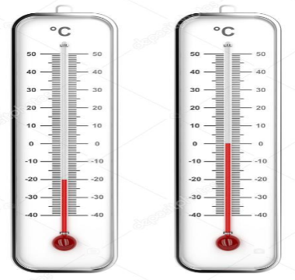
- كيف تسمى هذه الأداة؟
- ...................................................................................
- ما هو المقدار الفيزيائي الذي تقيسه الأداة؟
- ...................................................................................
- اعط رمزه ووحدة قياسه.
...................................................................................

الوضعيةالثانية (6 ن) :
من أجل دراسة خواص بعض المواد الموجودة في الطبيعة ,قدم الأستاذ للتلاميذ ثلاث موادوهي كالأتي "زيت , جليد ,هواء ",ساعد التلاميذ في تصنيف هذه المواد حسب الجدول التالي :

 | الحالة الصلبة | الحالة السائلة | الحالة الغازية
المواد | ............................. | ............................... | ..............................
خصائصها  (مميزاتها) | - ...........................  - ........................... | - ............................  - ............................ | - ............................  - ............................
تمثيل
النموذج
الحبيبي

الوضعية الادماجية (8 ن) :
وجد التلميذ وليد في مرآب سيارة أبيه مسمار حديدي, فأرد قياس كتلته وحجمه حيث قام بتجارب الموضحة في سند 01 أدناه.

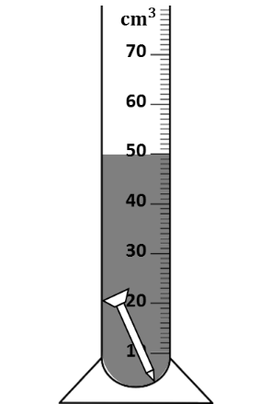
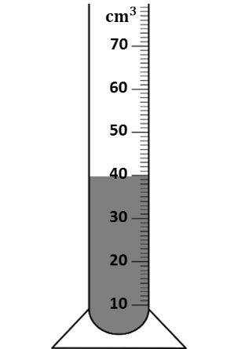
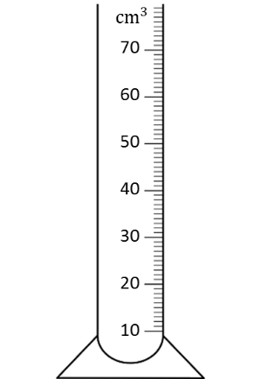
مخبار مدرج
الوضعية (أ)
V₂
مسمار حديدي
الوضعية (ب)
V₁

الوضعية (ج)
ميزان إلكتروني





m₁ = 78 g
m₄= 173 g
m₃= 95 g
m₂= 55 g

السند 01

ساعد وليد في تجربته بالإجابة عن مايلي:
1)- ما إسم الطريقة التي استعملها وليد لقياس حجم المسمار؟
…………………………………………..
2)- ما هي الوضعية الصحيحة لقراءة حجم الماء ؟
……………………………………….
3)-عن طريق السند 01 أحسب مايلي :
أ)- كتلة المسمار
…………………………………………
ب)- حجم المسمار الحديدي (V)
القانون:…………………………………………
النتيجة:........................................................
ج)- كتلة الماء( m )
القانون:……………………………………………..
النتيجة:............................................................

الاسم:  اللقب:  القسم: | العلامة

